El nuevo rumbo de la Conferencia Episcopal de Colombia
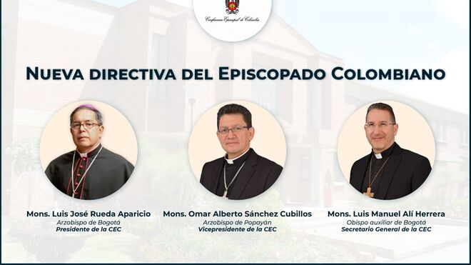
Luis José Rueda, Omar Sánchez, Luis Manuel Alí

El arzobispo de Bogotá fue elegido como presidente de la institución; y el de Popayán, como vicepresidente

Monseñor Alí, nuevo secretario general, es miembro de la Comisión Pontificia para la protección de los menores

La nueva directiva tiene el reto de articular la agenda de la Iglesia colombiana con la de Francisco

07.07.2021 Miguel Estupiñán, corresponsal en Colombia

La Conferencia Episcopal de Colombia (CEC) tiene nueva directiva, por cuenta de su más reciente asamblea plenaria. Respectivamente, los cargos de presidente, vicepresidente y secretario general de la institución quedaron en manos del arzobispo de Bogotá, Luis José Rueda; el arzobispo de Popayán, Omar Sánchez; y el obispo auxiliar de Bogotá Luis Manuel Alí.

La elección de estos prelados puede ser interpretada como una redefinición de las prioridades del episcopado colombiano no solamente frente a la situación del país, sino también de cara a la crisis de credibilidad que atraviesa la Iglesia católica por cuenta de los abusos sexuales perpetrados por miembros del clero.
Por una parte, el perfil pastoral tanto de Rueda como de Sánchez está marcado por su trabajo en zonas de conflicto armado. Ambos arzobispos hacen parte de un sector del episcopado colombiano puesto decididamente al servicio de la búsqueda de la paz, con una clara conciencia de las causas estructurales de la injusticia social en el segundo país más inequitativo de América Latina.

Rueda y Sánchez, además, han conocido muy de cerca los efectos del negocio internacional de la cocaína en regiones convertidas en enclaves por parte de mafias y de otros grupos armados; particularmente las manifestaciones de violencia asociadas a dicho negocio. Por eso entienden que detener el derramamiento de sangre necesita medidas a varios frentes, comenzando por el social, y no acciones que históricamente han demostrado ya su fracaso. El arzobispo de Bogotá (nuevo presidente de la CEC), incluso, ha hecho pública su oposición al interés del gobierno de Iván Duque de reanudar las aspersiones con glifosato sobre los campos sembrados de coca. Una práctica que, según ha sido documentado por organizaciones sociales como DeJusticia, no resulta para nada eficaz para hacerle frente al problema. Todo lo contrario: es nociva para la salud de la gente y de la tierra.

Por otra parte, Alí es miembro del Comisión Pontificia para la protección de los menores. Recientemente, como director de la Oficina para el Buen Trato de la Arquidiócesis de Bogotá publicó un documento con los lineamientos para la prevención de la violencia sexual contra niños, niñas, adolescentes y personas vulnerables en ambientes eclesiales. La acción se suma a muchas otras que hace años el prelado ha desarrollado para promover que las medidas impulsadas por el papa Francisco en materia de protección sean incorporadas dentro de la Iglesia colombiana.

Un nuevo estilo

La elección de la nueva directiva de la Conferencia Episcopal llega en un momento de urgencia. El 28 de abril el país presenció el inicio de una ola de protestas contra el Gobierno. La represión operada por parte de la fuerza pública y la agudización de otras formas de violencia, como la presencia de civiles custodiados por policías disparando contra los manifestantes, sumió al país en una grave crisis humanitaria que mereció, en su momento, una visita de la Comisión Interamericana de Derechos Humanos.

Muy tempranamente el episcopado ofreció sus buenos oficios para facilitar el diálogo. Dicha tarea fue delegada a monseñor Héctor Fabio Henao, director del Secretariado Nacional de Pastoral Social. Pero no dejó de llamar la atención en sectores del catolicismo la falta de liderazgo de la saliente directiva de la CEC, en manos, entonces, de los arzobispos de Villavicencio y de Medellín, así como del obispo de Santa Rosa de Osos. Los dos primeros, Urbina y Tobón (antiguos presidente y vicepresidente de la institución), han sido denunciados por el periodista Juan Pablo Barrientos, como responsables de acciones de encubrimiento frente a casos de abusos sexuales perpetrados por sacerdotes de sus jurisdicciones. Envueltos en escándalos han preferido conservar un bajo perfil. Por eso la llegada de Luis Manuel Alí a la directiva de la CEC, como nuevo secretario general, puede significar un viraje en la manera de responder colegiadamente al problema, con el fin de corregir el rumbo y llevar a que el episcopado colombiano gane en credibilidad, también en esa área.

La mayoría de la población en Colombia se define como católica. La Conferencia Episcopal es una institución religiosa cuya acción es permanentemente reseñada por la prensa. El hecho de que su nueva directiva aparezca a los ojos de la opinión pública más cercana a los problemas del común de los colombianos, y consciente de la necesidad de hacer de los escenarios eclesiales hogares verdaderamente seguros, representa una buena noticia sobre el servicio que como instancia eclesiástica puede llegar a desempeñar. Al menos el trío genera muchas expectativas en un país que, según dijo recientemente el nuncio Luis Mariano Montemayor, es objeto de la preocupación del Papa.

Rueda, Sánchez y Alí tienen el desafío de articular la agenda del episcopado colombiano con la de Francisco, dando los pasos que sean necesarios para que la CEC esté a la altura de un momento histórico que reclama reformas y empatía con las víctimas (no solo del conflicto armado y de la represión, sino también de la misma Iglesia). Los obispos ordenados en los tiempos de Juan Pablo II y de Benedicto XVI son cada vez menos. Los tres que a partir de ahora deben echar mano de la sinodalidad para coordinar las acciones en común de los obispos colombianos hacen pensar en nuevos tiempos. En nuevos rumbos.

Publicado en: https://www.religiondigital.org/miguel_estupinan-_corresponsal_en_colombia/nuevo-rumbo-Conferencia-Episcopal-Colombia_7_2357234254.html

